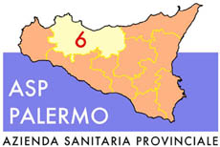
Sede legale: Via G. Cusmano, 24 – 90141 PALERMO
C.F. e P. I.V.A.: 05841760829

Avviso pubblico, per soli titoli, per il conferimento di incarichi libero-professionali ad Operatori Informatici/CED per l’espletamento di attività connesse ai PUA- Intervento 2 QSN 2007/2013- Commissione Esaminatrice:

Presidente: D.ssa Virga Nora Direttore Amministrativo
Componente: Sig. Galatioto Giuseppe
Componente: Ing. Frisco Giovanni
Segretario: Dr. Russo Giuseppe

